西安市2018届高三八校（西安中学、西工大附中等）第一次联考
政治试题
本试卷分第I卷（选择题）和第Ⅱ卷（非选择题）两部分。共100分，考试时间90分钟。
注意事项：
1．答题前，考生务必先将自己的姓名、准考证号填写在答题纸上，认真核对条形码上的姓名、准考证号，并将条形码粘贴在答题纸上的指定位置上。
2．选择题答案使用2B铅笔填涂，如需改动，用橡皮擦干净后，再选涂其它答案标号；非选择题答案用0.5毫米的黑色中性（签字）笔或碳素笔书写，字体工整，笔迹清楚。
3．请按照题号在各题的答题区域（黑色线框）内作答，超出答题区域书写的答案无效。
4．保持纸面清洁，不折叠，不破损。
5．做选考题时，考生按照题目要求作答，并用2B铅笔在答题纸上把所选题目对应的题号涂黑。
第I卷选择题（48分）
本卷共32道小题，每题15分，共48分，每小题给出的四个选项中，只有一个符合题目要求，请将正确的选项涂在答题卡上。
1．随着一带一路建设的不断深入，中国与沿线国家和地区经贸合作稳步推进，越来越多 的沿线国家客户在报关、退税等环节选择人民币结算，这表明
①人民币币值稳定性增强
②国际贸易不再以美元为主
③中国的经济影响力不断提升
④人民币国际化稳步推进
A．①②B．②③C．②④D．③④
2．今年4月至11月，人民币对美元的汇率中间价（人民币元/100美元）由689.06变动至660.7，这对我国经济产生了一定影响，若不考虑其他因素，下列推导正确的是
A．人民币汇率升高→不利于中国出口增长→我国外向型企业就业减少
B．人民币汇率降低→有利于中国进口美国商品→满足居民多元化消费需求
C．美元升值→有利于中国对外直接投资→增强企业“走出去”优势
D．美元贬值→有利于提高我国居民的国际购买力→扩大我国的外需
3．均衡价格是指一种商品需求量与供给量相等时的价格，如图所示S、D分别表示某种商品的供给和需
求曲线，由此判断正确的是
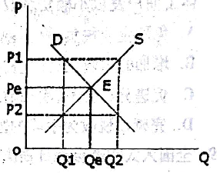
①当价格等于P1时，该商品处于卖方市场
②当价格等于P2时，该商品未来市场价格必然会，上升
③当价格等于Pe时，该商品供给等于需求
④当供给不变，该商品需求增加时，均衡价格会下降
A．①③B．②③C．②④ D．③④
4．春节不仅是传统意义上的节日，还是规模宏大的消费盛宴：其中吃喝已经不再是“春节经济”的重中之重，春节不仅需要热闹红火，更需要有创意和文化承载的产品，这引发许多私人订制、有个性和特色的文化消费产品的出现，这说明
①我国加快步入消费转型升级的新常态
②我国居民做到了理性消费
③消费对生产的调整和升级起着导向作用
④我国居民物质资料的消费已不再重要
A．①②B．①③C．②④D．③④
5．全国人大常委会10月31日审议农村土地承包法修正案草案。草案对农村土地“三权分置”（归集体的土地所有权、归原农户的承包权、归实际经营者的经营权）作了整理，从立法的角度进行明确，顺应了农民保留土地承包权、流转土地经营权的意愿。实行农村土地“三权分置”的意义在于
①实行规模化经营，大力发展现代农业
②增加农民收入，实现同步富裕
③深化改革，促进非公有制经济的发展
④使土地作为生产要素流动起来，提高土地利用率
A．①④B．③④C．②④D．①③
6．随着对外开放战略的深入推进，给我国的外向型企业带来多重利好，面对新的发展机遇，我国企业应该
①积极走出国门，利用国际市场②实施关税优惠，降低出口成本
③创新经营管理，实现合作共赢④提高劳动效率，增加商品价值
A．①②B．②④C．①③D．③④
7．近年来，支付宝推出“基金定投”理财产品，投资者只需在固定的时间以固定的金额投资到指定的基金中，就能积少成多，平摊投资成本，降低整体风险。购买该投资产品
①能够规避投资风险
②属于高风险，低收益的投资方式
③丰富了民众投资选择
④适合稳健型投资者
A．①④B．①③C．②④D．③④
8．财政部、税务总局日前发布《关于支持小微企业融资有关税收政策的通知》。要求自2017年12月1日至2019年12月31日，对金融机构向农户、小型企业、微型企业及个体工商户发放小额贷款取得的利息收入，免征增值税。这有利于
A．免除企业税负，解决融资难、融资贵的问题
B．增加财政收入，优化资源配置
C．促进分配公平，实现财政收支平衡
D．完善以税收为手段的国家再分配调节机制
9．全国人大常委会近日表决通过《反不正当竞争法》修订案，法律增加“禁止组织虚假交易”的规定，明确帮助他人刷单炒信、删除差评、虚构交易、开展虚假荣誉评比等行为将受到查处。下列看法正确的是
A．是国家促进市场公平竞争、维护交易秩序的举措
B．市场经济存在自发性的弊端，政府应该取而代之
C．此法律有利于电商将诚实守信作为首要经营目的
D．这是国家利用经济手段对市场交易进行宏观调控
10．党的十九大工作报告中提出要“加快建设制造强国，加快发展先进制造业”、“促进我国产业迈向全球价值链中高端，培育若干世界级先进制造业集群。”为了实现这个目标，要求我们必须
①转变经济发展方式÷坚持创新驱动发展战略
②提高制造业发展速度，增加全行业产能
③提高进口商品关税，保护发展本国企业
④支持传统产业优化升级，加快发展现代服务业
A．①②B．②③C．③④D．①④
11．自由贸易港是指在境内设立的允许境外货物、资金自由进出的港口区。对进出港区的全部或大部分货物免征关税，并且准许开展货物自‘由储存、展览、拆散、改装、重新包装、整理、加工和制造等业务活动。我国也将开始探索建设自由贸易港，这有利于
①提高我国对外开放水平
②发挥我国在经济全球化中的主导地位
③发展我国更高层次的开放型经济
④降低世界经济波动对我国的影响
A．①②B．①③C．②④D．③④
12．某社区老年人较多，但没有老年人文化和娱乐活动场所，这一问题引起了媒体的关注。该社区的几名中学生联名向社区居委会提交了一份“建立老年人活动站”的建议书。同学们的做法是
A．通过信访举报制度行使监督权
B．通过社情民意反映制度参与民主决策
C．通过舆论监督制度寻求政府帮助、
D．通过基层群众性自治组织参与民主管理
13．新修改的《行政诉讼法》将行政机关滥用行政权力排除或限制竞争的，违法集资、摊派费用的，没有依法支付最低生活保障待遇或者社会保险待遇的等行政行为纳入了行政诉讼受理范围。该修改
①更好地保护了公民合法权益
②进一步规范了政府权力行使
③拓宽了公民民主参与的渠道
④迸一步扩大了政府职能范围
A．①②B．①④ C．②③D．③④
14．某市为推进社会治理新格局的构建，特聘一些社会组织专业人士和社会能人担任区、街镇、社区三级的综合治理委员，建立誓三级联动．机制，以保障特聘委员为群众排忧解难，为政府出谋划策，特聘委员模式
①代行了政府职能，推进社区基层民主
②有助于政府从管理角色向服务角色转型
③创新了社会组织和公民参与政治的方式
④拓宽了公民参与民主决策和管理渠道
A．①②B．①③C,②④D．③④
15． 2017年9月1日第十二届全国人民代表大会常务委员会第二十九次会议通过了修改《中华人民共和国法官法》等八部法律的决定，这表明
①全国人大常委会是我国的最高权力机关
②全国人大常委会行使了决定权
③全国人大常委会行使了立法权
④体现了民主集中制的原则
A．①②B．①③C．②④D．③④
16．《中共中央关于全面推进依法治国若干重大问题的决定》提出：“凡行政机关不得法外设定权力”，这一规定
①表明行政机关不再有权制定行政法规
②强调公共权力必须在法定范围内行使
③能够优化政府机构设置及其职能配置
④有利于厘清公共权力与公民权利边界
A．①②B．①③C．②④D．③④
17．法律是治国之重器，良法是善治之前提。建设中国特色社会主义法治体系，坚持科学立法、民主立法，必须问法于民、立法为民，既要发挥人大代表在立法活动中的作用，又要拓宽公民有序参与立法的途径。这意味着
①社会主义民主是人人享有的广泛民主
②我国法律是人民意志的体现
③人大代表代表人民参加行使国家权力
④公民要积极依法行使立法权
A．①③B．②③C．①④ D．②④
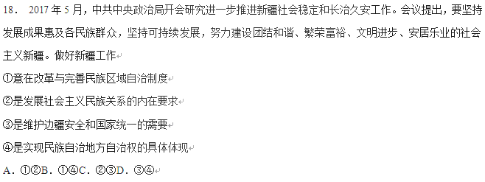19．2017年中央“一号文件”再次聚焦“三农”问题，要求深入推进新农村建设，在抓好农村基础设施建设的同时，还要加强乡村文化建设，把农村精神文明提升至新的高度。这说明中国共产党
①具有与时俱进的执政能力
②履行组织社会主义文化建设的职能
③始终以为人民服务为宗旨
④把精神文明建设作为农村工作中心
A．①②．B．①③C．②④D．③④
20．“中国护照关键时刻能带我们回家”。利比亚战乱、也门危机、尼泊尔地震，我国政府反应快速，在第一时间派出飞机、舰艇迅速撤离滞留公民和侨胞，让我们感受到祖国的力量和温暖。这表明
①我国尊重和保障人权
②管辖权是主权国家的基本权利
③自卫权是主权国家的基本权利
④在国际法上国家地位是由国家力量决定的
A．①②B．①③C．②④D．③④
21．签证是指一国主管机关在本国或外国公民所持的护照或其他旅行证件上签注、盖印，表示准其出入本国国境。截止2016年底，中国已与127个国家缔结各类互免签证协定，包括8个全面免签协议；与39个国家达成63份简化签证手续协定或安排。中国护照“含金量”大幅提高。这说明
①国家力量是国际关系的决定性因素
②我国综合国力和国际地位不断提升
③我国在联合国中起主导作用
④国家合作是以国家间共同利益为基础
A．①②B．①③C．②④D．③④
22．习近平同志在党的十九大报告中指出：“世界命运掌握在各国人民手中，人类前途系于各国人民的抉择。中国人民愿同各国人民一道，推动人类命运共同体建设，共同创造人类的美好未来。”建设人类命运共同体需要
①各国在经济上坚持合作共赢，促进共同繁荣
②各国在政治上坚持独立自主的和平外交政策
③各国在文化上坚持交流互鉴，促进开放包容
④各国维护联合国·在国际关系中的决定性作用
A．①②B．②④C．①③D．③④
23．以“利民之事，丝发必兴；厉民之事，毫末必去”明确为政必须维护好群众利益；以“以实则治，以文则不治”说明空谈误国、实干兴邦的道理。习近平总书记运用古代典籍、经典名句来谈治国理政道理的“习式风格”为世人所称赞，其原因是
①中华传统文化的发展具有相对稳定性
②史书典籍是中华文化源远流长的见证
③中国传统思想对当代的价值观念仍有影响
④中国传统文化是推动社会进步的不竭动力
A．①②B．①③C．②③D．③④
24． 2017年6月10日，是我国第一个“文化和自然遗产日”，也是确定中国文化遗产日以来的第12年，全国各地均开展了形式多样的宣传活动。我国重视文化和自然遗产保护是因为
①文化遗产是一个国家和民族历史文化成就的重要标志
②文化遗产是一个国家和民族历史文化的长期积淀
③文化遗产是汉民族的伟大历史创造
④文化遗产是人类共同的文化财富
A．①② B．②③C．①④D．③④
25．十二届全国人大常委会第三十次会议11月4日表决通过刑法修正案(十)。在公共场合侮辱国歌的行为被写入刑法，情节严重的可处3年以下有期徒刑。此举利于在全社会弘扬爱国主义精神，因为爱国主义
①是我们时代精神的核心
②是推动中华民族走向繁荣的决定力量
③支撑中华民族生存、发展的精神支柱
④不是抽象的，而是具体的
A．①②B．②③C．①③ D．③④
26．英国哲学家罗素在《中国问题》一书中写道：“．中国至高无上的伦理品质中的一些东西，对现代世界极为需要。”这些品质“若能够被全世界采纳，地球上肯定会比现在有更多的欢乐祥和”。对此理解正确的是
①中华文化是全世界最高级的文化
②我国应加强与其它国家之间的文化交流
③中华文化的个性中包含着世界文化的共性
④中华文化会同化世界其它文化
A．①②B．②③C．①④D．③④
27．研学旅行是推进素质教育的一项重要举措，是课堂教学的延伸扩展，又是社会实践的崭新要求。“读万卷书？，行万里路”，研学旅行让学生对知识的学习不再只停留在课本之上，更多的是来自于真正的实践与体验。开展研学旅行的原因在于
①实践是获取知识的唯一正确途径②实践是一种客观见之于主观的物质活动
③学习知识的目的在于指导实践活动④实践是检验知识正误的唯一标准
A．①②B．②③C．①④D．③④
28．慎微以修身。“不矜细行，终累大德。”祸患常积于忽微，“堤溃蚁穴，气泄针芒”。“慎微，就是警惕于事物细微之处，防止小过酿成大错。避免‘温水效应’。慎微蕴含的哲理与下列语句蕴含哲理相一致的是
①一花独放不是春，百花齐放春满园
②宰相必起于州部，猛将必发于卒伍
③一心可以丧邦，一心可以兴邦
④泾溪石险人兢慎，终岁不闻倾覆人
A．①②B．③④C．②③D．①④
29．“一些时候，平坦的路并不好走，早冰场上的跟头就是证明。”漫画给我们的启示是
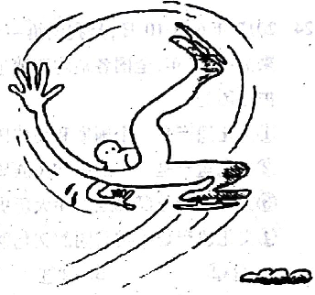
①事物的主要矛盾和次要矛盾在一定条件下会相互转化
②矛盾的普遍性寓于特殊性之中，特殊性包含着普遍性
③要坚持用一分为二的观点看问题，防止看问题绝对化
④只要我们充分发挥主观能动性，就能够做到转危为安
A．①②B．①④ C．②③D．③④
30．10月25日，人类历史上首位机器人公民诞生——“女性”机器人索菲娅被授予沙特公民身份。它的创造者大卫·汉森说：“她的目标就是像任何人类那样，拥有同样的意识、创造性和其他能力。”对此认识正确的是
A．思维与存在具有同一性，人们无法知道机器人是否会有思维
B．意识是大脑特有的机能，机器人不可能有人的思维
C．人为事物的联系具有客观性；机器人是否有思维不能主观臆造
D．事物发展具有前进性，未来机器人一定会具有思维
31．十九大报告指出，新时代我国社会的主要矛盾已经转化为人民日益增长的美好生活需要和不平衡不充分的发展之间的矛盾。对此认识正确的是
①新时代社会的主要矛盾必将为新的矛盾所取代
②主要矛盾的转化是我国社会发展量变的必然结果
③随着社会的不断发展我国社会将不存在主要矛盾
④我国只要专注于解决社会主要矛盾就能不断发展
A．①②B．②③C．①④D．③④
32．《战狼2》是2017年暑期的热播电影，以2011年北非利比亚内战时中国政府的撤侨行动为背景原型，用大众文化的故事投射了中国的主流价值和中国发展的全球意义，这表明
①好的影片都是时代主流价值的缩影
②好的影片都是导演依据素材主观意志的体现
③好的影片都给人以积极向上的价值引导
④好的影片是在价值选择的基础上做出的正确价值判断
A．①②B．③④C．①③D．②④

第II卷非选择题（52分）
本卷共2遒大题设5小题，其中33题28分，34题24分，共52分，请将答案答在答题卡上。
33．（28分）阅读材料，回答下列问题。
送别鲁冠球，企业家精神永存。
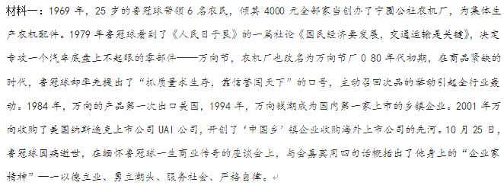材料二：2017年9月25日，《中共中央国务院关于营造企业家健康成长环境弘扬优秀企业家精神更好发挥企业家作用的意见》全文发布。‘意见指出营造积极向上的舆论氛围。坚持实事求是、客观公正的原则，把握好正确舆论导向，加强对优秀企业家先进事迹和突出贡献的宣传报道，展示优秀企业家精神，凝聚崇尚创新创业正能量，营，造尊重企业家价值、鼓励企业家创新、发挥企业家作用的舆论氛围。
（1）结合材料一，运用经济生活知识，说明鲁冠球带领万向集团快速成长对当代企业家有哪些启示（15分）
（2）结合材料二，运用所学文化生活知识，谈谈你对展示优秀企业家精神、营造积极向上舆论氛围的认识。（9分）
（3）请列举出两条你认为重要的优秀企业家精神。（4分）

34．（24分）阅读材料，回答下列问题。
新时代，新征@程，坚决打赢扶贫攻坚战。
材料一：2017年10月17日，是我国的第四个扶贫日。党的、十八大以来，党中央高度重视扶贫工作，精准扶贫更是“十三五”时期的重大战略任务。短短4年（截止2016年底），5564万中国人摆脱贫困，相当于一个欧洲大国的人口总数。未来3年，还将有4335万人脱贫。随着我国扶贫开发进入攻坚阶段，中央和地方政府扶贫资金投入不断增加，一些贪腐“黑手”伸向了贫困户的“救命钱”“活命钱”。‘在这样的背景下，中纪委根据党中央部署进一步加大对扶贫领域不正之风和腐败问题的监督执纪，为精准扶贫的政策实施保驾护航，为打赢脱贫攻坚战提供坚强的纪律保障。
材料二：“扶贫攻坚就是要实事求是、因地制宜，分类指导、精准扶贫。”这是2013年11月3日，习近平在湖南湘西十八洞村考察时，首次提出的“精准扶贫”。如今，精准扶贫、精准脱贫成为我国脱贫攻坚的基本方略。在总书记看来；只要还有一家一户乃至一个人没有解决基本生活问题，就不能安之若素。全面建成小康社会，一个不能少；共同富裕路士，一个不能掉队。“我们将举全党全国之力，坚决完成脱贫攻坚任务，确保兑现我们的承诺。”进入新时代，习近平发出了精准脱贫攻坚战的总攻令。
（1）根据材料一，运用政治生活相关知识，说明党和政府在脱贫攻坚中应如何发挥作用。（12分）
（2）结合材料二，分析习近平总书记精准脱贫方略中所蕴含的唯物辩证法道理。（12分）

政治参考答案
1-5DABBA 6-10CDDAD 11-15BDACD 16-20CBCBA
21-25CCBCD 26-30BDACC 31-32AC
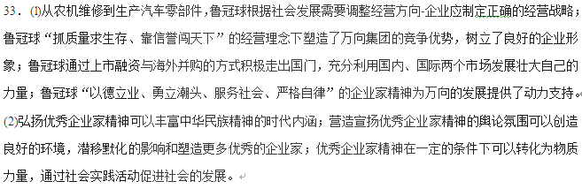 (3)答案示例：“勇于承担社会责任，追求社会效益”、“有精益求精的工匠精神”
34．(1)①中国共产党@应该发扬中国特色社会主义事业领导核心的作用，将扶贫工作摆在国家战略的高度，总览全局、协调各方完成脱贫攻坚任务；②中国共产党应坚持依法执政，加大对扶贫领域中的不正之风和腐败问题的监督执纪，雏护人民群众的切身利益；③各级政府应依法履行各项职能，本着对人民负责的原则，促进贫苦户脱贫致富。
(2)①矛盾具有特殊性，应坚持具体问题具体分析，脱贫攻坚应该因地制宜、分类指导，精准扶贫；②整体是由部分组成的，离开了部分，整体就不复存在，全面建成小康社会，实现共同富裕一个不能少，一个不能掉队；③我们应该掌握系统优化的方法、用综合的思维方式来认识事物，脱贫攻坚应举全党全国之力，确保全面建成小康社会的实现。

欢迎访问“高中试卷网”——http://sj.fjjy.org

